- 彩陶壶
屈家岭文化，
高17.10厘米 口径8.40厘米 腹径15.70 厘米 底径7.20厘米
1965年淅川黄楝树遗址发掘出土
现藏河南博物院
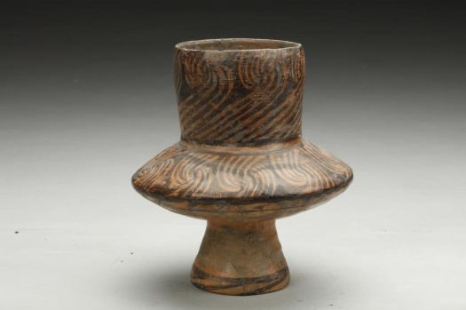

- 绘彩站立陶鸭
战国
通高28.60厘米 通长35厘米 通宽26厘米
1954年郑州二里岗铁路局发掘出土
现藏河南博物院
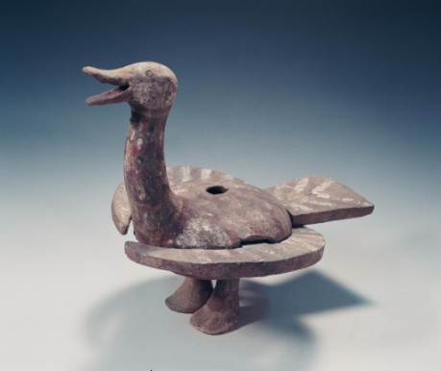

3、黄釉乐舞人物扁壶
北齐
高20厘米 宽16.50厘米
1971年5月在安阳洪河屯北齐范粹墓发掘出土
现藏河南博物院

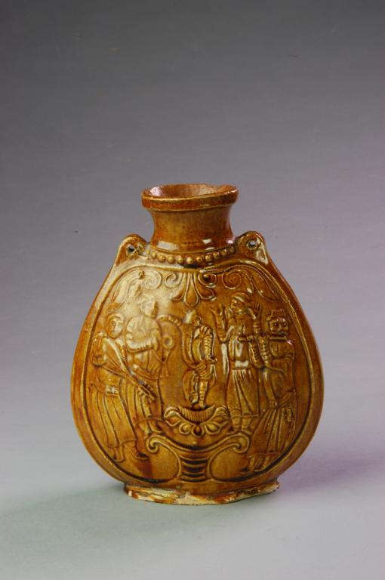
4、绿釉六博陶俑
东汉
长28厘米 宽19.20厘米 高24厘米。
1972年三门峡市灵宝县张湾发掘出土
现藏河南博物院

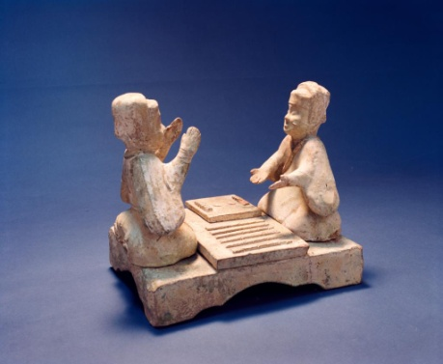

5、花釉花口执壶
唐代
高27.5厘米 口径6.5厘米 底径8.8厘米
1990年三门峡市供电局工地发掘出土
现藏河南博物院藏
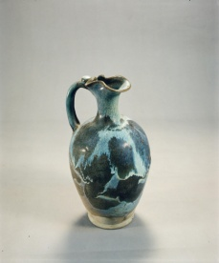

6、段店窑白釉珍珠地划花梅瓶
宋代
高38.50厘米 口径7.5厘米 底径9厘米
1955年方城县杨集乡官庄村出土
现藏河南博物院藏
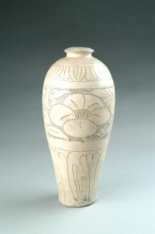
7. 钧窑月白釉花瓣碗
宋代
高7.50厘米 口径18.50厘米 底径11 厘米
1980年嵩县城关镇北街村砖厂出土
现藏河南博物院藏
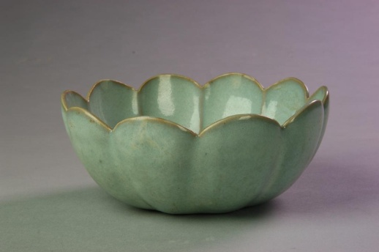

8. 钧窑玫瑰紫葵花口盘
宋代
高3.30厘米 口径19.50厘米 底径8厘米
1976年方城县拐河菜园窖藏出土
现藏河南博物院藏

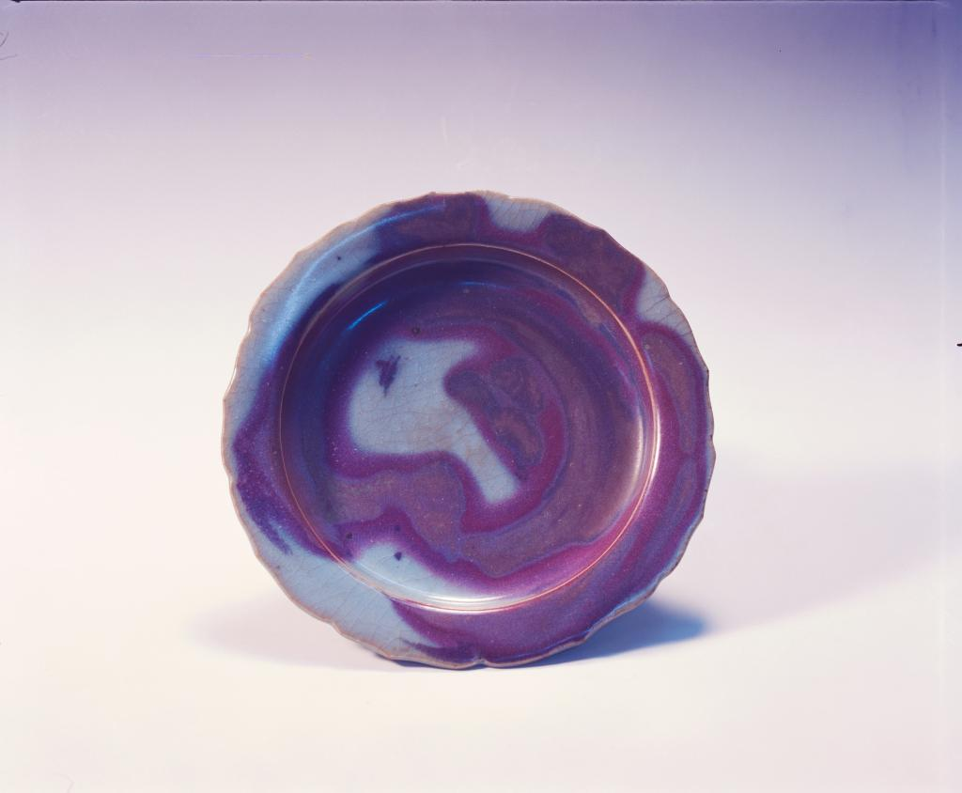

9. 三彩听琴图枕
宋代
高16.00厘米 长63.00厘米 宽25.00 厘米
1976年7月济源县文管所在勋掌村镇安寺征集
现藏河南博物院藏
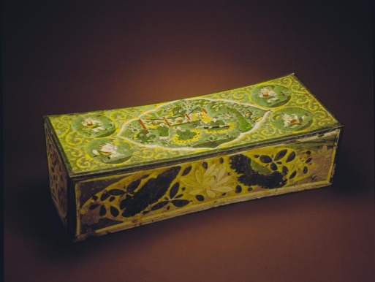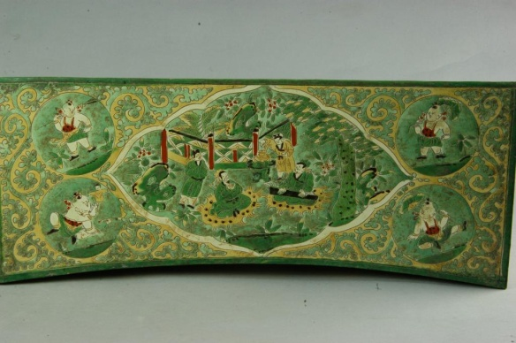

10.汝窑天兰釉刻花鹅颈瓶
宋代
高19.50厘米 口径5.60厘米 底径8.20厘米
宝丰县清凉寺村窖藏出土
现藏河南博物院藏
